Мероприятия Тихвинского района
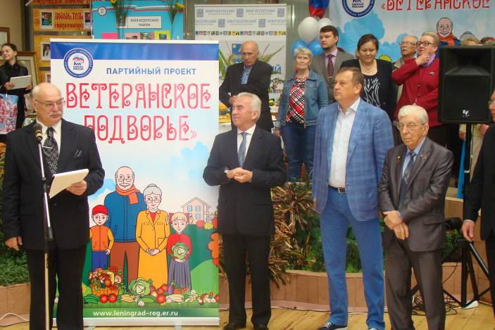
8 сентября 2015 года делегация Тихвинского района приняла участие в финале областного смотра-конкурса «Ветеранское подворье 2015», который проходил в г.Кириши.
В составе делегации Тихвинского района были победители районного смотра-конкурса «Ветеранское подворье», активисты первичных ветеранских организаций.
Участников мероприятия приветствовали:
- врио Губернатора Ленинградской области Александр Дрозденко;
- председатель областного Законодательного собрания Сергей Бебенин;
- председатель общественной организации ветеранов войны и труда Ленинградской области Юрий Голохвастов.
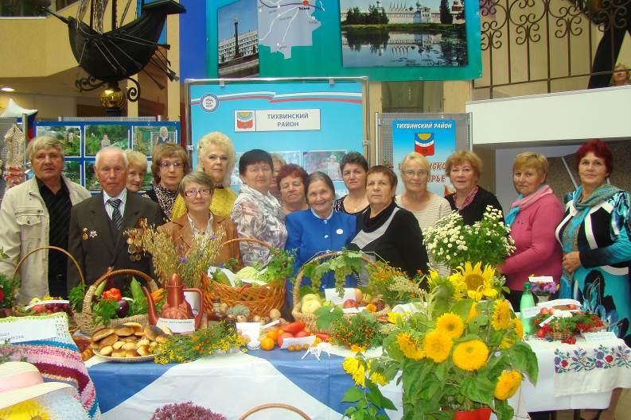
Владельцы лучших ветеранских подворий получили подарки и дипломы победителей. В числе награжденных победители районного смотра-конкурса «Ветеранского подворье»:
- Богдашев Александр Сергеевич, I место «Ветеранское подворье в городе»;
- Климко Галина Алексеевна, номинация «За творческий подход в оформлении приусадебного участка».
Для участников областного финала смотра-конкурса «Ветеранское подворье» состоялся концерт.
В 2016 году финал областного конкурса «Ветеранское подворье» пройдет в г.Гатчина.

